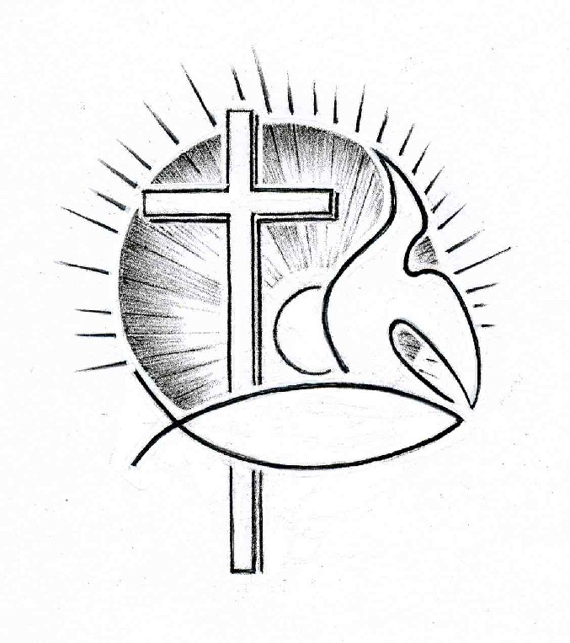PROTESTANTSE GEMEENTE TE COLIJNSPLAAT

Kerkdienst op zondag 8 januari 2017 in de Dorpskerk
Voorganger: Dhr. H. ten Klooster
Ambtsdrager: Dhr. J. Marinissen
Organist: Dhr. W. Kaashoek
Koster: Dhr. J. Siereveld
Lector: Mevr. M. Wijshake
Gastvrouw en beamer: Mevr. N. Nagtegaal

Orgelspel voor de dienst

Binnenkomst, welkom en mededelingen

Intochtslied: Psalm 104:1 en 2 (staande)

Mijn ziel, verheerlijk God om zijne macht.
Bekleed is Hij met majesteit en pracht,
het licht heeft Hij als mantel omgeslagen,
Hij maakt de wolken tot zijn zegewagen.
Hij die de hemel uitspant als een tent,
Hij bouwt zijn zalen in het firmament.
Op vleugels van de wind schrijdt Hij verheven,
storm zendt Hij uit, door vuur wordt Hij omgeven.

Gij grondvest het heelal, houdt het in stand,
onwrikbaar staat het bouwwerk van uw hand.
Gij deedt de vloed over de aarde golven
en hoge bergen werden diep bedolven.
Uw donder joeg het water op de vlucht,
het dal viel droog, de rots rees in de lucht.
De afgrond moest zich op uw woord betomen,
uw vloed zal d' aarde nooit meer overstromen.

Votum en groet (staande)

Zingen: Psalm 104:7 en 8

O HEER, hoe groot moet dan uw wijsheid zijn,
Gij hebt het al gemaakt, van groot tot klein.
Vol is de aarde van uw wonderwerken.
Daar is de zee, hoe wijd stelt Gij haar perken.
Hoe wemelt zij van dieren zonder tal.
De schepen varen aan van overal.
En in de schoot der zee leggen uw handen
de leviathan spelende aan banden.

Al wat er in uw grote schepping leeft
wacht, HEER, op U, tot Gij hun voedsel geeft.
Ontsluit G' uw hand, zij zamelen de gaven
waarmee Gij hen wilt spijzigen en laven.
Verbergt Gij uw gezicht, hen dreigt de dood,
stof worden zij weer in der aarde schoot.
Maar d' adem van uw Geest brengt hen tot leven:
het aardrijk wordt een nieuwe bloei gegeven.

Aanhef

Zingen: Psalm 117

Looft, alle volken, looft de HEER,
roemt, alle naties, roemt zijn eer.
Want over ons is groot en wijd
zijn gunst en goedertierenheid,
voor eeuwig blijft zijn trouw bestaan.
Heft met ons Halleluja aan!

Gebed voor de nood van de wereld

Zingen: Gezang 161

Uit uw hemel zonder grenzen
komt Gij tastend aan het licht
met een naam en een gezicht
even weerloos als wij mensen.

Als een kind zijt Gij gekomen
als een schaduw die verblindt
onnaspeurbaar als de wind
die voorbijgaat in de bomen.

Als een vuur zijt Gij verschenen
als een ster gaat Gij ons voor
in den vreemde wijst uw spoor
in de dood zijt Gij verdwenen.

Als een bron zijt Gij begraven
als een mens in de woestijn.
Zal er ooit een ander zijn
ooit nog vrede hier op aarde?

Als een woord zijt Gij gegeven
als een nacht van hoop en vrees
als een pijn die ons geneest
als een nieuw begin van leven.

Gebed om de opening van Gods Woord

Schriftlezing Oude Testament: Jesaja 40:1-11

Troost, troost mijn volk, zegt jullie God.
Spreek Jeruzalem moed in, maak haar bekend
dat haar slavendienst voorbij is, dat haar schuld is voldaan,
omdat zij een dubbele straf voor haar zonden
uit de hand van de HEER heeft ontvangen.
Hoor, een stem roept: ‘Baan voor de HEER een weg door de woestijn,
effen in de wildernis een pad voor onze God.
Laat elke vallei verhoogd worden en elke berg en heuvel verlaagd,
laat ruig land vlak worden en rotsige hellingen rustige dalen.
De luister van de HEER zal zich openbaren voor het oog van al wat leeft.
De HEER heeft gesproken!’
Hoor, een stem zegt: ‘Roep!’ En een stem antwoordt: ‘Wat zou ik roepen?
De mens is als gras, hij bloeit als een veldbloem.
Het gras verdort en de bloem verwelkt
wanneer de adem van de HEER erover blaast. Ja, als gras is dit volk.’
Het gras verdort en de bloem verwelkt,
maar het woord van onze God houdt altijd stand.
Beklim een hoge berg, vreugdebode Sion,
verhef je stem met kracht, vreugdebode Jeruzalem, verhef je stem, vrees niet.
Zeg tegen de steden van Juda: ‘Ziehier jullie God!’
Ziehier God, de HEER! Hij komt met kracht, zijn arm zal heersen.
Zijn loon heeft hij bij zich, zijn beloning gaat voor hem uit.
Als een herder weidt hij zijn kudde: zijn arm brengt de lammeren bijeen,
hij koestert ze, en zorgzaam leidt hij de ooien.

Zingen: Gezang 168:1,2,5 en 6

O Jezus Christus, licht ze bij
die leven aan uw licht voorbij.
Voeg ze met uwe kudde saam,
opdat zij niet verloren gaan.

Vervul met uw genadeschijn,
die op verkeerde paden zijn.
Sta bij, die heim’lijk in zijn hart
verlokt en aangevochten wordt.

Verlicht het oog dat U niet ziet.
Leid hem weerom die U verliet.
Verzamel, die verwijderd gaan.
Versterk ze die in twijfel staan.

Dan zullen zij, niet meer vervreemd,
voor tijd en eeuwigheid vereend,
in aarde en hemel, dan en nu,
allen tezamen danken U.

Schriftlezing Nieuwe Testament: Lucas 3:15-16, 21-22

Het volk was vol verwachting, en allen vroegen zich af of Johannes misschien de messias was, maar Johannes zei tegen hen: ‘Ik doop jullie met water, maar er komt iemand die meer vermag dan ik; ik ben zelfs niet goed genoeg om de riemen van zijn sandalen los te maken. Hij zal jullie dopen met de heilige Geest en met vuur…
Heel het volk liet zich dopen, en toen ook Jezus was gedoopt en hij aan het bidden was, werd de hemel geopend en daalde de heilige Geest in de gedaante van een duif op hem neer, en er klonk een stem uit de hemel: ‘Jij bent mijn geliefde Zoon, in jou vind ik vreugde.’

Zingen: Gezang 170:1,2 en 3

Meester, men zoekt U wijd en zijd,
komend langs velerlei wegen.
Oud’ren gaan rustig welbereid
jongeren aarz’lend U tegen.
Maar vroeg of laat, 't zij dag of nacht,
eens vindt Ge ons moe en zonder kracht,
hunkerend naar uwe zegen.

Arts aller zielen, 't is genoeg,
als Gij ons neemt in uw hoede.
Heel toch de wond, die 't leven sloeg,
laat ons niet hoop’loos verbloeden.
Spreek slechts één woord, één woord met macht,
dan krijgt ons leven nieuwe kracht.
Spreek, dan keert alles ten goede.

Heiland, Gij weet, hoe dikwijls zorg,
twijfel en angst ons benauwen.
Van uw belofte zelf de borg,
schraagt Gij ons wank’lend vertrouwen.
Licht wordt ons levens doel en grond,
als Ge ons vergunt de zaal’ge stond,
dat wij uw aanschijn aanschouwen.

Overdenking

Zingen: Gezang 170;4,5 en 6

Heer, onze mond heeft U gesmaad,
toch heeft ons hart U gebeden.
Wijzen der wereld zag men laat
Heim’lijk uw drempel betreden.
Hoogmoed, die voor geen wet zich buigt,
heeft door uw ootmoed overtuigd,
U als zijn meester beleden.

Opperste Leidsman, geef ons raad,
wij zijn door tweedracht gescheiden.
Opstand der zinnen, twijfel, haat,
maken ons zwak in het strijden.
Stralende held, breng ons weer saâm,
ga voor ons uit, uw grote naam
zal tot de zege ons leiden.

Koning, verheugd geloven wij
wat uw getuigen verkonden:
slechts onder uwe heerschappij
heeft ons hart vrede gevonden.
Daarom zoekt U elk mensenkind;
zoek, Herder, mij, opdat ik vind;
anders zo ga ik te gronde.

Dankgebed, voorbeden, stil gebed en gezamenlijk ‘Onze Vader’:
Onze Vader die in de hemel zijt, uw Naam worde geheiligd; uw Koninkrijk kome; uw wil geschiede, gelijk in de hemel alzo ook op de aarde. Geef ons heden ons dagelijks brood; en vergeef ons onze schulden, gelijk ook wij vergeven onze schuldenaren; en leid ons niet in verzoeking, maar verlos ons van de boze. Want van U is het Koninkrijk en de kracht en de heerlijkheid tot in eeuwigheid. Amen.

Inzameling van de gaven: kerk; onderhoudsfonds kerk

Zingen: Gezang 444 (staande)

Grote God, wij loven U,
Heer, o sterkste aller sterken!
Heel de wereld buigt voor U
en bewondert Uwe werken.
Die Gij waart te allen tijd,
blijft Gij ook in eeuwigheid.

Alles wat U prijzen kan,
U, de Eeuw’ge, Ongeziene,
looft uw liefd' en zingt ervan.
Alle eng’len, die U dienen,
roepen U nooit lovensmoe:
Heilig, heilig, heilig toe!

Heer, ontferm U over ons,
open uwe Vaderarmen,
stort uw zegen over ons,
neem ons op in uw erbarmen.
Eeuwig blijft uw trouw bestaan
laat ons niet verloren gaan.

Zegen, beantwoord met driemaal gezongen ‘Amen’ (staande)

Orgelspel bij het verlaten van het kerkgebouw.

